Melding om fisket uke 03/2022
Rapporten skrevet mandag 24.01.2022 av Willy Godtliebsen, Amalie Oda Harland og Audun Reiertsen.

Alle kvanta i rapporten er oppgitt i tonn rundvekt, hvis ikke annet er presisert, og verdi i 1.000 kroner, evt. millioner kroner.

Generelt
Omsetningsdata i denne rapporten skriver seg først og fremst fra uke 3 i 2022, dvs. 17.-23. januar 2022.

I likhet med uka før var uke 3 preget av dårlig vær store deler av uka. Dermed ble omsetningen relativt beskjeden. Det meste av aktivitet for kystflåten fant sted i Finnmark, som kom litt bedre ut værmessig enn kysten lenger sør. Torskekvantumet levert fersk passerte bare så vidt 2.000 tonn der trål stod for nær 600 tonn, men i enkelte dager med brukbart vær ser vi av landingene at torsken er i rute. Litt varierende resultat i landingene av sei og hyse, mens kongekrabben går unna til rekordpriser. Reduksjon i omsetningen av fryst fisk etter toppen som ble nådd mot slutten av fjoråret og første uka i 2022.

Råfisklagets omsetning i uke 3 er på 209 millioner kroner (foreløpig tall), ned fra 247 millioner kroner i uke 2. I tallet for uke 3 inngår 17 millioner kroner som gjaldt landing fra utenlandske båter, herav fryst torsk og hyse fra 2 russiske trålere, en estlandsk reketråler og delleveranse av hovedsakelig torsk med restråstoff fra en tysk ferskfisktråler. Omsetningen for norske båter stod dermed for 192 millioner kroner, fordelt med 116 millioner kroner på fersk og 76 millioner kroner på fryst råstoff.

Tilsvarende for uke 3 i fjor, var omsetninga 169 millioner kroner, der utenlandske fangster stod for 34 millioner kroner. Norske fangster utgjorde da 135 millioner kroner, fordelt med 84 på fersk og 51 på fryst råstoff.

Totalomsetningen hittil i år sammenlignet med tilsvarende periode i fjor framgår av tabell 1. Den økte omsetningen for norske båter skriver seg først og fremst fra frystomsetningen, som er opp fra 197 millioner kroner i fjor til 467 millioner kroner i år. En stor del av dette var torsk tatt mot slutten av fjoråret, og omsatt de første ukene av 2022. Omsetningen av fersklevert råstoff er også økt, fra 268 til 333 millioner kroner. Her drar torsken litt opp pga økte priser, men med kvantum redusert fra 6.500 tonn til 5.850 tonn. Kongekrabbekvantumet er også litt ned, fra 250 til 242 tonn, men som følge av økte priser er verdien opp fra 53 til 97 millioner kroner.

Tabell 1: Totalomsetning fordelt på norske og utenlandske leveranser
 | Millioner kroner
 | Pr uke 3/2022 | Pr uke 3/2021
Norske fartøy  Utenlandske fartøy | 794  63 | 465  48
Totalsum | 856 | 512

Råfisklagets omsetning for norske båter i uke 3 i år fremgår av tabell 2, med fordeling på fersk/fryst råstoff, og pr fiskeslag. Foreløpige tall for fryst råstoff i perioden viser 76 millioner kroner, som er ned fra 122 millioner kroner i uke 2 og 262 millioner kroner i uke 1. Sistnevnte er toppnotering for Norges Råfisklag for omsetningen av fryst råstoff fra norske båter på ukebasis. I uke 3 var fryst torsk størst i verdi med 35 millioner kroner fra et kvantum på 1.300 tonn, også det foreløpige tall, som var ned fra 3.450 tonn/91 millioner kroner i uke 2. I de 1.300 tonnene inngår 1.100 tonn fra 10 trålere og 200 tonn fra 2 autolinebåter. Deretter fulgte 1.890 tonn fryst sei til verdi 29 millioner kroner, av det var 1.790 tonn på trål og 100 tonn tatt på snurrevad. Marginal frystomsetning av øvrige arter. Kvanta omsatt i uke 3 i år framgår av tabell 2. Når det gjelder landinger sist uke av fryst råstoff, som bare delvis er omsatt, var 8 trålere inne med 1.250 tonn sei, 640 tonn torsk og 90 tonn hyse. 3 autolinebåter hadde 450 tonn torsk og 130 tonn hyse. Og så var første snøkrabbefangst landet, omregnet til 30 tonn rundvekt.

Omsetningen av ferskt råstoff i uke 3 utgjorde 116 millioner kroner. Av det utgjorde 2.180 tonn fersk torsk 55,8 millioner kroner, jf tabell 2. Tabell 3 viser andelen av dette kvantumet registrert med kvalitet A og Ekstra på sluttseddel, og tilhørende snittpriser pr leveringssone. Tabell 4 viser tilsvarende snittpriser oppnådd i uke 3 fordelt på redskapene garn, juksa, line, snurrevad og trål. Totalen på 2.180 tonn omsatt i uke 3 var fordelt med 700 tonn tatt på garn, 620 tonn på snurrevad, 590 tonn på trål, og 280 tonn på line/autoline. Det meste av garnkvantumet, 380 tonn, var levert i Vest-Finnmark med Breivikbotn og Rypefjord på topp, og deretter fulgte Troms med 210 tonn. 7 trålere leverte totalt 590 tonn fersk torsk, fordelt med 290 tonn i Øst-Finnmark, 100 tonn i Vest-Finnmark, 90 tonn i Troms og 110 tonn i Vesterålen. Halvparten av snurrevadtorsken var levert i Vest-Finnmark, og videre 150 tonn i Vesterålen, 100 tonn i Øst-Finnmark og 40 tonn i Troms. Vel 90 % av linekvantumet var levert i Øst-Finnmark.

Tabell 2. Omsetning for norske båter i uke 3/2022, fordelt pr fersk/fryst og pr fiskeslag
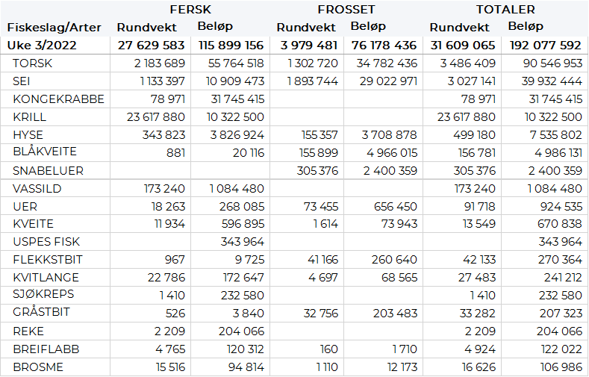

Tabell 3. Omsetning av fersk torsk, A og ekstra kvalitet fra norske båter i uke 3, 2022 sammenlignet med samme uke i fjor. Fra redskapene garn, jukse, line, snurrevad og trål. Eksklusiv etterbetaling og restråstoff.
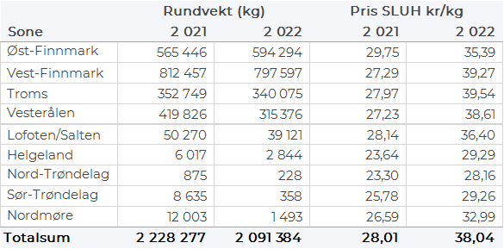

Tabell 4. Priser av fersk torsk per redskap, A og ekstra kvalitet fra norske båter i uke 3, 2022. Eksklusiv etterbetaling og restråstoff.
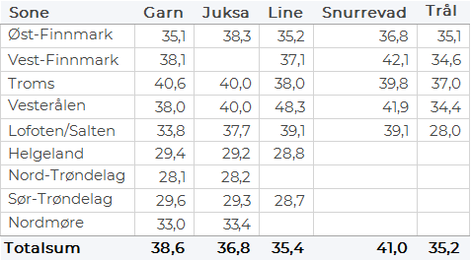

Omsetningen av fersk sei i uke 3 utgjorde 1.133 tonn til verdi 10,9 millioner kroner, mot 1.556 tonn/ 15 millioner kroner uken før. Av totalen er 295 tonn landet i Øst-Finnmark hvorav 222 tonn fra snurrevad. 174 tonn er landet i Vest-Finnmark hvorav 142 tonn fra snurrevad. I Troms er det landet 104 tonn hvorav 82 tonn fra snurrevad. Vesterålen er det landet 268 tonn, der 151 tonn er tatt på snurrevad og 115 tonn på garn. 242 tonn er landet i Lofoten der garn stod for 215 tonn og 29 tonn er landet på Helgeland også der garn største redskap med 24 tonn av totalen. Mindre kvanta i resterende soner.

Omsetningen av fersk hyse i uke 3 utgjorde 344 tonn til verdi 3,8 millioner kroner, opp fra 272 tonn/ 3,2 millioner kroner. Av totalen er 242 tonn landet i Øst-Finnmark, der line/autoline står for 130 tonn av totalen, mens snurrevad har 96 tonn. I Vest-Finnmark er det landet 42 tonn der snurrevad står for 33 tonn. I Vesterålen er det landet 24 tonn hvorav 19 tonn på snurrevad. Lofoten har 24 tonn hvorav 20 tonn tatt på line/autoline. Mindre kvanta i resterende soner.

I uke 3 ble det omsatt 79 tonn kongekrabbe til verdi 31,7 millioner kroner, en nedgang fra uken før når det var omsatt 88 tonn kongekrabbe til verdi 35 millioner kroner. Av dette er 74 tonn tatt i det regulerte fisket av 197 båter, og 5,1 tonn er tatt i det uregulerte fisket av 17 båter. A-kvalitets hannkrabbe i det regulerte fisket ble betalt med gjennomsnittlig 468,7 kr/kg. Fordelt per fangstområde og for regulert og uregulert samlet var det størst aktivitet i Varangerfjorden med 23 tonn, etterfulgt 19 tonn i området mellom Tanafjorden og Berlevåg og 13 tonn i Tanafjorden. Kvanta under 6 tonn i resterende fangstfelt.

Øst-Finnmark
Fra omsetninga fra perioden i uke 3 i 2022 har vi følgende oversikt:
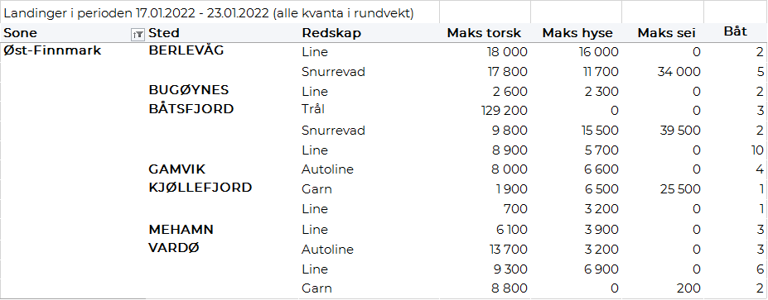
Vest-Finnmark
Fra omsetninga fra perioden i uke 3 i 2022 har vi følgende oversikt:
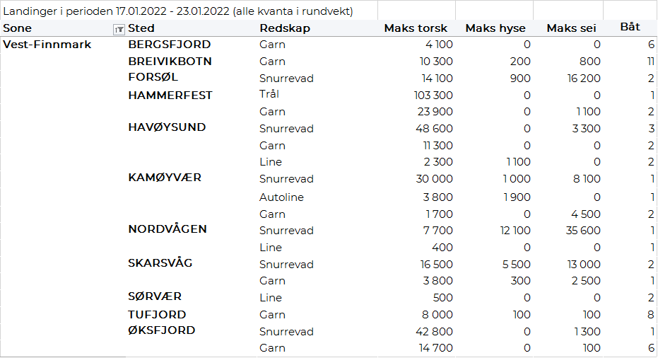

Troms
Fra omsetninga fra perioden i uke 3 i 2022 har vi følgende oversikt:
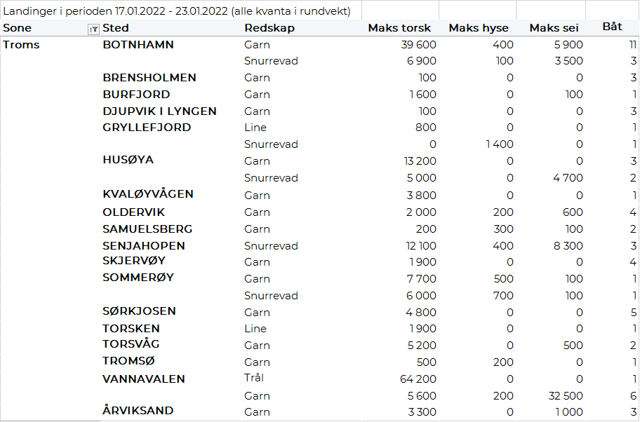
Vesterålen
Fra omsetninga fra perioden i uke 3 i 2022 har vi følgende oversikt:
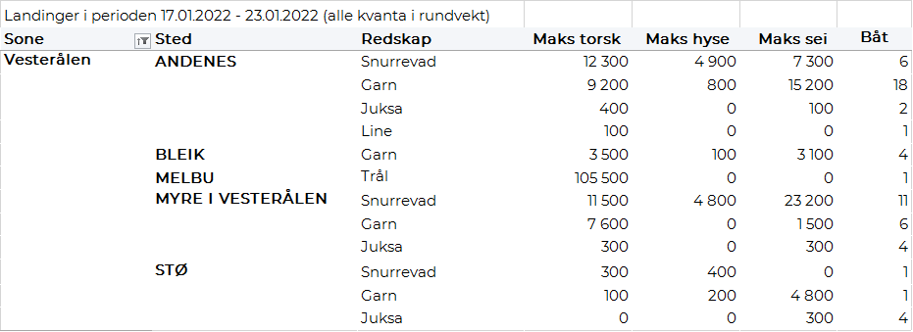

Lofoten/Salten
Fra omsetninga fra perioden i uke 3 i 2022 har vi følgende oversikt:
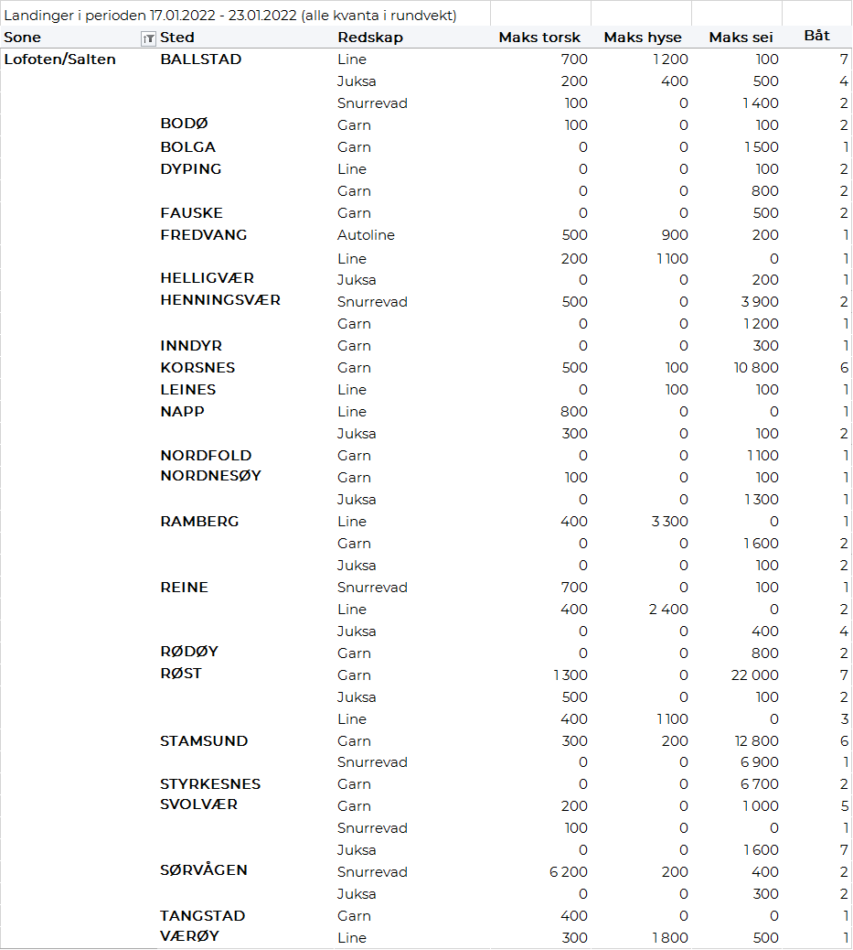

Helgeland-Nordmøre
Fra omsetninga fra perioden i uke 3 i 2022 har vi følgende oversikt:
